КАК ПРОДАТЬ ВСЕ, ЧТО УГОДНО?
Скорее этот вопрос нужно сформулировать так: где это можно сделать. Все, я думаю, понимают, что в наше время это проще и эффективнее сделать через Интернет. И именно <a href="http://www.dorus.ru/">доска бесплатных объявлений</a>Дорус дает вам эту прекрасную возможность. Теперь рассмотрим весь функционал данного сервиса, все его преимущества и недостатки (если они, конечно, есть).
География
Это просто огромнейший сервис, с помощью которого вы можете осуществить куплю/продажу любого товара в любой части РФ. Вы сразу же можете выбрать нужный вам регион.
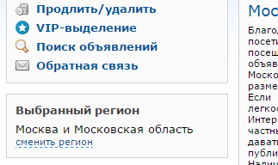
Товары
Как уже говорилось выше никаких ограничений нет: вы можете продать или купить все, что угодно. Лишь для удобства вся масса объявлений разделена на определенные разделы, а разделы на категории. Например, в раздел «Недвижимость» входит категория <a href="http://stavropol.dorus.ru/realestate/plots/">«Земельные участки»</a>. Хорошо еще то, что перейдя в какой-либо раздел, вы можете не возвращаясь сменить его или город поиска.
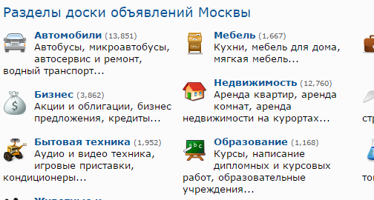
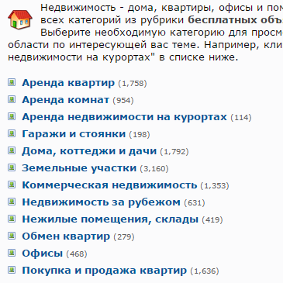
Ваши возможности
Слева страницы есть небольшое функциональное меню. Оно позволяет вам подать свое объявление (на спрос или продажу), найти другие объявления и всячески управлять вашими объявлениями (продлевать, выделять, удалять). Хочу еще добавить, что интерфейс сайта очень удобен и интуитивно понятен.
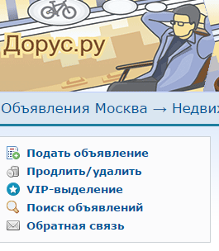
Также сервис имеет поле быстрого поиска по всех объявлениях и кнопку их быстрой подачи.
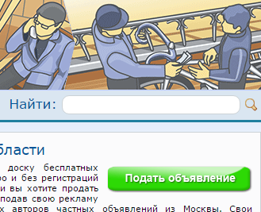
Средства для удобного обзора
В левой как называемой «строке управления» есть такие разделы:
- Как запомнить Дорус.ру;
- Поддержка проекта;
- Последние объявления;
- Объявления в других городах.
Эти меню позволяют вам более эффективно использовать сайт, быстрее переходить на него, быстрее находить нужную информацию. Так для этого в основной колонке отмечены сами популярные объявления и последние комментарии.
VIP-выделение
Напоследок хочу отметить еще один важный и удобный аспект – выделение объявлений. Я думаю, вы и сами понимаете все преимущества данной услуги. Одним из них есть поднятия его вверх страницы – эффективность возрастает в разы. Как получить выделение и условия получения вы можете прочитать на сайте.
Вывод
Как вы уже и сами поняли сайт dorus.ru является очень удобным сервисом, как для продавцов, так и для покупателей. И в какой бы части нашей страны вы не жили, вы сможете воспользоваться его услугами.

